**MODELOS Y BASES DE DATOS**

**Diseño Físico. SQL-DTL-TCL 2025-1**

**Laboratorio 5/6**

# OBJETIVOS

Evaluar el logro de las competencias adquiridas para:

1. Realizar el diseño físico de una base de datos
2. Implementar una base de datos relacional a partir de un diseño físico
3. Definir e implementar índices y vistas para optimizar el funcionamiento
4. Definir e implementar los componentes transaccionales de la base de datos
5. Implementar los mecanismos para empaquetar los servicios de la base de datos
6. Usar el ambiente SQL Developer

# ENTREGA

Publiquen los resultados en un archivo .zip , el nombre de este archivo debe ser la concatenación en orden alfabético de los primeros apellidos de cada uno de los miembros. Deben entregar los archivos: lab05.doc, mananitas.asta y mananitas.sql.

Para organizar el archivo .sql incluyan como comentarios los títulos señalados. No olviden dar nombres significativos a cada uno de los elementos de la implementación.

## CICLO UNO.Mañanitas

1. **Extendiendo. Clientes**

Los datos de algunos clientes de mañanitas los vamos a importar de la tabla DATA de la cuenta mbda (mbda.DATA)

* 1. Consulte la información que actualmente está en la tabla. ¿Cuántos datos tiene?

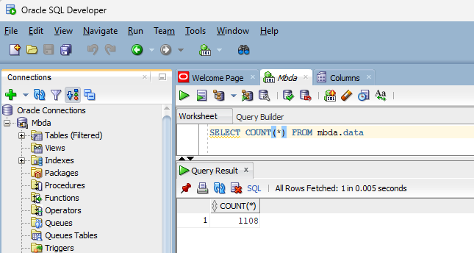

Consultando la información de la tabla

MBDA.data se hizo uso del comando SELECT COUNT(*) FROM MBDA.data donde se obtuvo que se tiene un total de 1108 filas:

* 1. Inclúyanse como Clientes (data). Capture pantalla de esta información en DATA.

Para incluirnos en la base de datos hicimos uso del comando INSERT INTO _ VALUES _, pero antes de esto leímos las columnas de la tabla para saber que había que insertar de la siguiente manera:

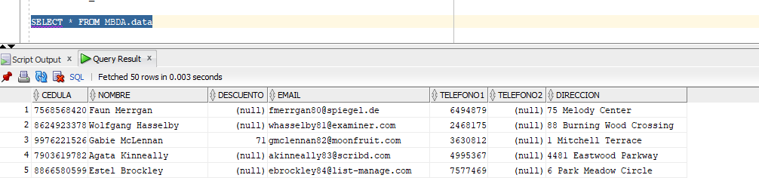

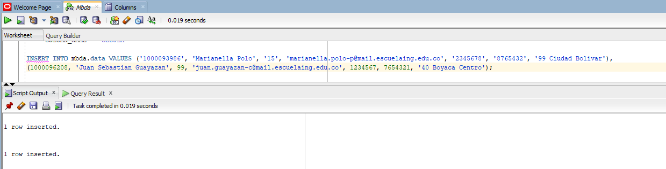

Y lo confirmamos:  
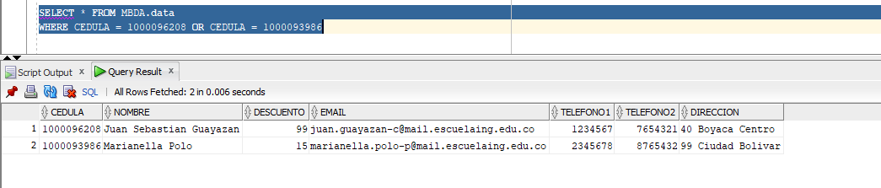

* 1. Traten de modificarse o borrarse. ¿qué pasa?

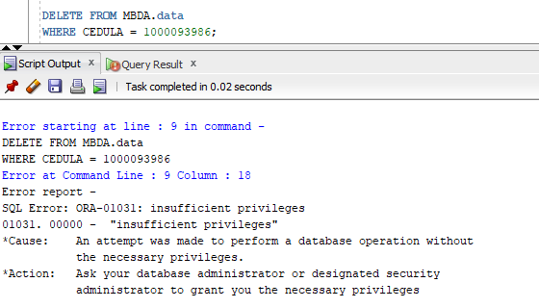Al intentar eliminar uno de los datos envía un error que indica el “No tener privilegios para realizar la acción”:

Y al intentar modificar sucede lo mismo: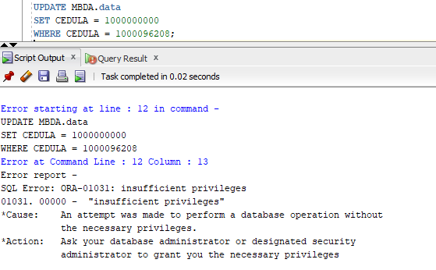

* 1. Escriban la instrucción necesaria para otorgar los permisos que actualmente tiene esa tabla. ¿quién la escribió?
  2. Escriban las instrucciones necesarias para importar los datos de esa tabla a su base de datos como Clientes. Los datos deben insertados en las tablas de su base de datos, considerando:
     + El porcentaje de descuento será del 10%, si no se indica
     + El correo será [cedula@mananitas.com](mailto:cedula@mananicas.com), si el cliente no lo reporta

Para realizar esta operación hicimos uso del comando INSERT INTO, así que elegimos un cliente que tuviese email y descuento nulo y los probamos

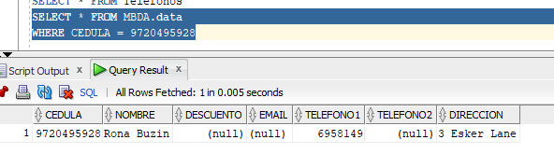

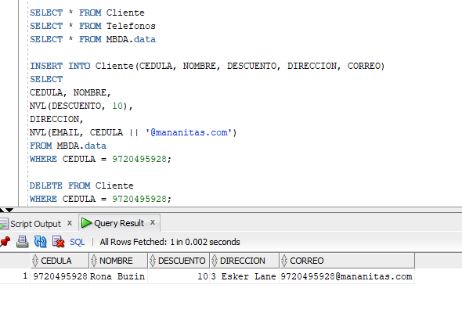

De esta manera probamos inicialmente que la insersión de todos los datos será exitosa:

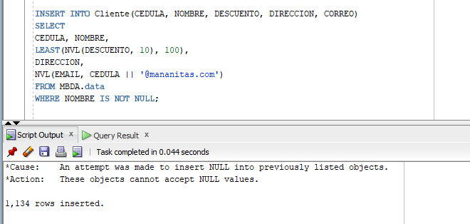

Se tuve inconvenientes inicialmente debido a que habían tuplas con valores de descuento mayores a 100, o nombres nulos, o datos que excedían la cantidad de bytes establecidos para estos.

* 1. Para esta nueva funcionalidad, adicionen este nuevo caso de uso a funciones COMO Administrador

QUIERO importar Clientes de una fuente externa PARA PODER contar con esta información

## Modelo físico. Datos.

* 1. Diseñe el modelo físico de datos (ingeniería reversa) del CRUD VENTAS. (No olvide incluir todas las tablas de ese CRUD)

## Modelo físico. Componentes.

* 1. Diseñe e implemente el paquete correspondiente al CRUD VENTAS (PC_VENTAS) En el paquete deben incluir los subprogramas necesarios para atender los escenarios del caso de uso de funciones y los casos de uso de las consultas asociadas a este gran concepto. (No incluyan la consulta de las canciones más solicitadas)

## CRUDE (Especificacion) CRUDI (Implementación)

**-- XCRUD**

**–2.** Prueben el paquete con los casos más significativos: 5 éxito y 3 de fracaso.

## CRUDOK CRUDNoOK

1. **Modelo físico. Seguridad.**
   1. Diseñen e implementen los paquetes que ofrezcan las operaciones válidas para cada uno de los siguientes actores:
2. Usuario (PA_VENDEDOR)
3. Administrador(PA_ADMINISTRADOR

## ActoresE ActoresI

* 1. Creen los dos roles anteriores y otorguen los permisos correspondientes a cada uno de esos.
  2. Asignen el rol de auditor al miembro del equipo que no creo la base de datos y el rol de administrador a un compañero del curso (no del equipo). Prueben la ejecución desde esas cuentas.

## Seguridad (Autorizaciones)

**–-**

## XSeguridad

* 1. Prueben el esquema de seguridad con los casos más significativos: 5 éxito y 3 de fracaso.

## SeguridadOK SeguridadNoOK

**D. Pruebas**

Las pruebas de aceptación son historias de varios pasos (10 aprox) que cuentan un uso posible del sistema.

Las siguientes son algunas reglas de construcción:

1. se diseñan con base en los casos de uso de funciones y consultas
2. para cada paso se presenta una descripción en lenguaje natural seguida de la instrucción SQL correspondiente.
3. las instrucciones SQL son únicamente llamados a métodos de los paquetes de actores.
4. se ilustran acciones de éxito, consultas y la protección sobre acciones no permitidas.
5. el éxito de las acciones se confirma con un paso siguiente.

Es necesario que la historia tenga un buen argumento e ilustre las mejores zonas de implementación del sistema.

1. Diseñen e implementen una prueba de aceptación.

## Pruebas

**RETROSPECTIVA**

* 1. ¿Cuál fue el tiempo total invertido en el laboratorio por cada uno de ustedes? (Horas/Hombre)
  2. ¿Cuál es el estado actual del laboratorio? ¿Por qué?
  3. ¿Cuál consideran fue el mayor logro? ¿Por qué?
  4. ¿Cuál consideran que fue el mayor problema técnico? ¿Qué hicieron para resolverlo?
  5. ¿Qué hicieron bien como equipo? ¿Qué se comprometen a hacer para mejorar los resultados?
  6. ¿Qué referencias usaron? ¿Cuál fue la más útil? Incluyan citas con estándares adecuados.

SELECT data_type FROM all_tab_columns

WHERE

TABLE_NAME = 'MBDA.DATA' AND

COLUMN_NAME = 'CEDULA'

SELECT * FROM MBDA.data

WHERE CEDULA = 1000096208 OR CEDULA = 1000093986

DELETE FROM MBDA.data

WHERE CEDULA = 1000093986;

UPDATE MBDA.data

SET CEDULA = 1000000000

WHERE CEDULA = 1000096208;

INSERT INTO mbda.data VALUES ('1000093986', 'Marianella Polo', '15', 'marianella.polo-p@mail.escuelaing.edu.co', '2345678', '8765432', '99 Ciudad Bolivar'),

(1000096208, 'Juan Sebastian Guayazan', 99, 'juan.guayazan-c@mail.escuelaing.edu.co', 1234567, 7654321, '40 Boyaca Centro');

SELECT COUNT(DISTINCT CEDULA) FROM mbda.DATA

SELECT * FROM Cliente

SELECT * FROM Telefonos

SELECT * FROM MBDA.data

WHERE DESCUENTO = 0

WHERE CEDULA = 9720495928

INSERT INTO Cliente(CEDULA, NOMBRE, DESCUENTO, DIRECCION, CORREO)

SELECT

CEDULA, NOMBRE,

NVL(DESCUENTO, 10),

DIRECCION,

NVL(EMAIL, CEDULA || '@mananitas.com')

FROM MBDA.data

ALTER TABLE Cliente

MODIFY CORREO VARCHAR2(100);

DELETE FROM Cliente

WHERE CEDULA = 9720495928;